Thöïc ñôn tuaàn 2
Töø ngaøy 11/9/2023 ñeán ngaøy 15/9/2023

THỨ | NGÀY | BỮA ĂN TRƯA |  |  |  |  | BỮA ĂN XẾ
THỨ | NGÀY | Món chính | Món mặn | Món canh | Món xào | Tráng miệng | BỮA ĂN XẾ
HAI | 11/9/2023 | Cơm trắng | Tôm rim thịt | Cải dún nấu thịt bò | Susu cà rốt xào tỏi | Thanh long | Bánh bông lan lá dứa nhân kem
BA | 12/9/2023 | Cơm trắng | Chả trứng hấp | Canh legume | Mướp xào thịt | Thơm | Sữa Ca cao lúa mạch
TƯ | 13/9/2023 | Cơm trắng | Thịt gà kho gừng | Canh chua thơm giá tôm khô | Đậu que xào tỏi | Chuối cau | Rau câu Rau câu trái cây
NĂM | 14/9/2023 |  | Bún bò | Tương ớt + tương đen | Rau giá | Nước chanh | Bánh Snack
SÁU | 15/9/2023 | Cơm trắng | Cá Ba sa chiên sốt cà | Bí xanh nấu tôm | Cải thảo xào thịt bò | Ổi | Sữa vị chua Metacare dâu + Bánh gạo tự nhiên
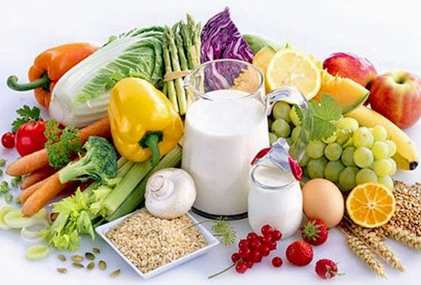



Thực hiện cân bằng dinh dưỡng trong bữa ăn cho học sinh tiểu học.

